PRÁCTICA SQL-2

Tablas EMP y DEPT

- Crear una consulta para visualizar el nombre y el salario de los empleados que ganan más de 2850$. Guardar la sentencia SQL en un fichero p2q1.sql. Ejecutar la sentencia.
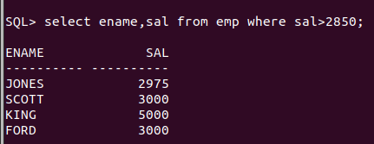

‘’
- Crear una consulta para visualizar el nombre del empleado y el número de departamento para el número de empleado 7566.
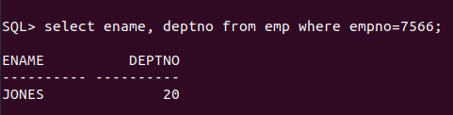

- Modificar p2q1.sql para visualizar el nombre y el salario de todos los empleados cuyo salario no este entre 1500$ y 2850$. Volver a guardar la sentencia SQL en un fichero llamado p2q3.sql. Volver a ejecutar la consulta.
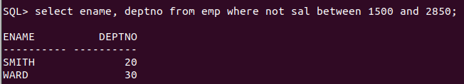

- Visualizar el nombre del empleado, oficio y fecha de alta, de los empleados contratados entre el 20 de Febrero de 1981 y el 1 de Mayo de 1981. Ordenar la consulta en orden ascendente por la fecha de alta.
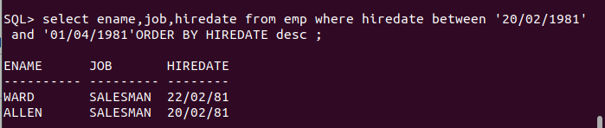

- Visualizar el apellido y el número de departamento de todos los empleados de los departamentos 10 y 30. (Orden alfabético por apellido).
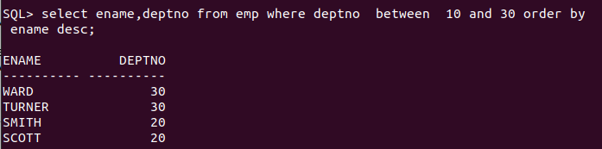

- Modificar p2q3.sql para sacar un listado del apellido de los empleados que ganan más de 1500$ de los departamentos 10 ó 30. Etiquetar las columnas “Employee” y “Monthly Salary”, respectivamente. Volver a guardar la sentencia SQL en un fichero llamado p2q6.sql. Volver a ejecutar la consulta.
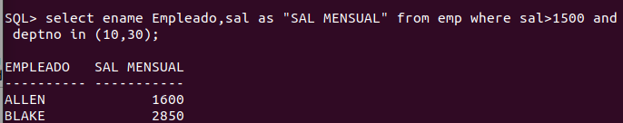

- Visualizar el nombre y la fecha de alta de cada empleado que fue contratado en 1982.

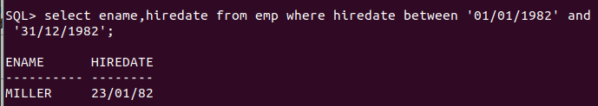

- Visualizar el nombre y el oficio de todos los empleados que no tienen un jefe asignado.

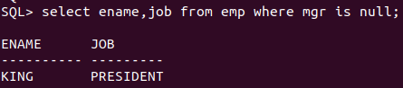

- Visualiza el nombre, salario y comisión de todos los empleados que ganan comisiones. Ordenar por salario y comisión en orden descendente.

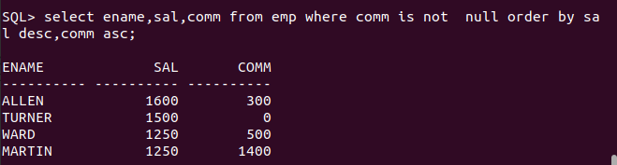

- Visualizar los nombres de todos los empleados que tengan una A en la tercera letra de su nombre.
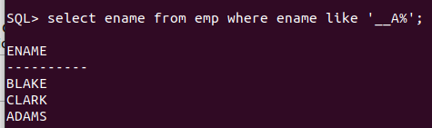

- Visualizar el nombre de todos los empleados que tengan dos L en su nombre y que sean del departamento 30 o que su jefe sea el 7782.

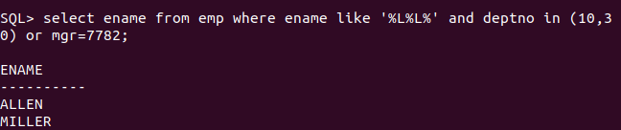

- Visualizar el nombre, oficio y salario de todos los empleados cuyo oficio sea CLERK o ANALYST y su salario no sea igual a 1000, 3000 ó 5000 dólares.

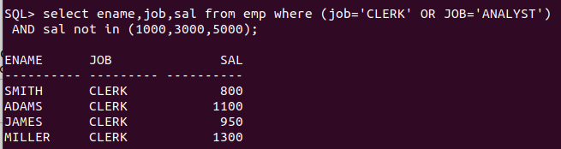

USAR PARÉNTESIS

- Visualizar el nombre, salario y comisión de todos los empleados cuyo importe de la comisión sea mayor que su salario incrementado un 10%.

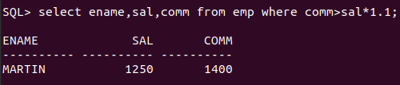

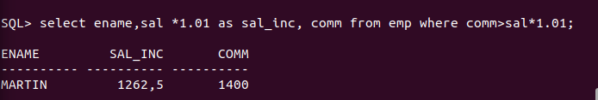

Tablas TCENTR, TDEPTO y TEMPLE
- Obtener los nombres de todos los centros de trabajo de la empresa clasificados por orden alfabético.

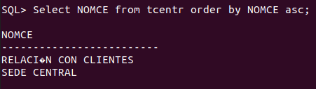

- Obtener los nombres de los empleados de la empresa que trabajan en el departamento 121.

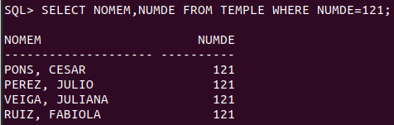

- Extraer todos los datos del departamento 121.

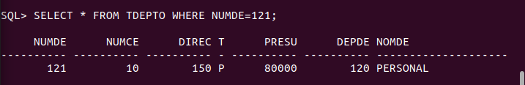

- Obtener los nombres y sueldos de los empleados con más de tres hijos por orden alfabético.
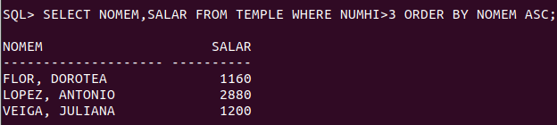

- Obtener la comisión, departamento y nombre de los empleados cuyo salario es inferior a 880 €. clasificándolos por departamento en orden creciente y por comisión en orden decreciente dentro de cada departamento.

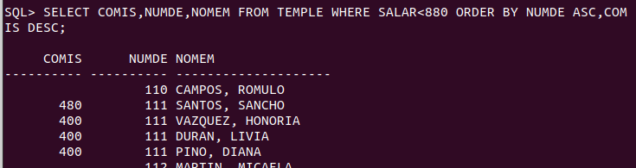

- Obtener por orden alfabético los nombres de los departamentos cuyo presupuesto sea superior a 10 millones de €.
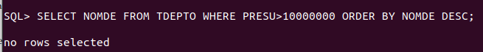

- Obtener los números de los departamentos donde trabajan empleados cuyo salario sea inferior a 1000 €. Eliminando las filas repetidas.
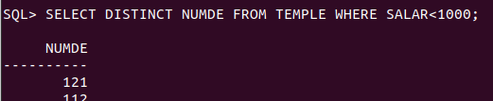

- Obtener los diferentes valores de las comisiones que hay en el departamento 110, se eliminaran las filas repetidas.

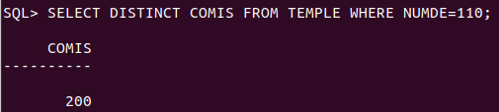

- Hallar por orden alfabético los nombres de los departamentos cuyo director lo es en funciones y no en propiedad.

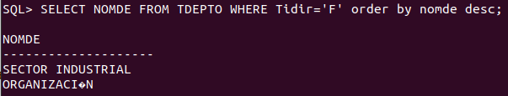

- Obtener un listín telefónico de dos empleados del departamento 121 incluyendo nombre de empleado, número de empleado y extensión telefónica por orden alfabético.

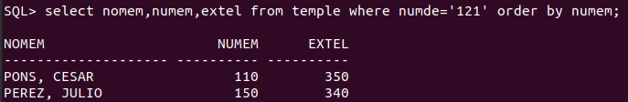

- Obtener por orden creciente una relación de todos los números de extensiones telefónicas de los empleados.

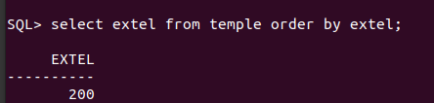

- Hallar la comisión, nombre y salario de los empleados con más de tres hijos, clasificándolos por comisión y dentro de comisión por orden alfabético.

- Obtener el salario y nombre de los empleados sin hijos por orden decreciente de salario y por orden alfabético dentro de salario.

- Obtener los nombres y sueldos anuales expresados en pesetas de los empleados del departamento 100. Presentarlos en orden decreciente por sueldos.

- Obtener los nombres de los empleados cuya comisión es superior o igual al 50% de su salario, por orden alfabético.

- En una compañía de ayuda familiar se ha decidido dar a los empleados una paga extra de 100 € por hijo, a partir del cuarto inclusive. Obtener por orden alfabético para estos empleados: nombre y salario total que van a cobrar incluyendo la paga extra.

- Obtener una relación por orden alfabético de los departamentos cuyo presupuesto es inferior a 15 millones de €. El nombre de los departamentos vendrá precedido de las palabras “departamento de”;

- Llamemos presupuesto medio mensual de un departamento al resultado de dividir su presupuesto anual por 12. Supongamos que se decide aumentar los presupuestos medios mensuales de todos los departamentos en un 10% a partir del mes de octubre inclusive. Para los departamentos cuyo presupuesto mensual medio anterior a octubre es de más de 8 millones de €, hallar por orden alfabético el nombre del departamento y su presupuesto anual total después del incrementado.

- Suponiendo que en los próximos tres años el coste de vida va a aumentar un 6% anual y se suben los salarios en una misma proporción, hallar para los empleados con más de 4 hijos su nombre y su sueldo anual, actual y para cada uno de los próximos tres años, clasificados por orden alfabético.

- Para los empleados del departamento 112, hallar el nombre y el salario total de cada uno (salario más comisión), por orden de salario total descendiente, y por orden alfabético dentro del salario total.

- Hallar por orden de número de empleado el nombre y el salario total de cada uno (salario mas comisión), por orden de salario total que supere las 1500 €. mensuales.

- Obtener los números de los departamentos en los que haya algún empleado cuya comisión supere al 20% de su salario.

- Para todos los empleados que tienen comisión, hallar sus salarios medios mensuales totales incluyendo esta. Obtenerlos por orden alfabético. Hallar también el porcentaje que de su salario total supone la comisión.

- Obtener los nombres de los departamentos que no dependen funcionalmente de otro.

- Obtener por orden alfabético los nombres de los empleados cuyo salario está entre 1450 y 900 €.

- Obtener por orden alfabético los nombres y salarios de los empleados cuyo salario dividido por su número de hijos cumpla una, o ambas, de las dos condiciones siguientes: que sea inferior a 1200 € y que sea superior al doble de su comisión.

- Obtener por orden alfabético los nombres de los empleados cuyo primer apellido sea MORA o empiece por MORA.

- Obtener por orden alfabético los nombres de los empleados cuyo apellido tenga seis o más letras.

- Obtener los nombres de los empleados cuyo apellido tenga tres letras o menos.

- Obtener por orden alfabético los nombres de los empleados cuyo apellido termine en EZ y su nombre de pila termine en O y tiene al menos seis letras.

- Obtener por orden alfabético los nombres de los empleados cuya extensión telefónica es 250 ó 750.

- Obtener los nombres, salarios y fechas de ingreso de los empleados que o bien ingresaron después del 01.01.93 bien tienen un salario inferior a 1200 €. Clasificarlos por nombre y fecha.

- Obtener por orden alfabético los nombres de los departamentos que no sean de Dirección ni de sectores.

- Obtener por orden alfabético los nombres y salarios de los empleados que o bien no tengan hijos y ganan más de 1200 €, o bien tienen hijos y ganan menos de 1800 €.

- Para los empleados que no tienen comisión obtener por orden alfabético, el nombre y el cociente entre su salario y el número de hijos

- Se desea hacer un regalo de un 1% del salario a los empleados en el día de su onomástica. Hallar por orden alfabético los nombres y cuantía de los regalos en € para los que celebran su santo el día de San Honorio.

- En la fiesta de Reyes se desea organizar un espectáculo para los hijos de los empleados, que se representará en dos días diferentes. El primer día asistirán los empleados cuyo apellido empiece por las letras desde la A hasta la L, ambos inclusive. El segundo día el resto. A cada empleado se les asignaran tantas invitaciones gratuitas como hijos tenga y dos más. Además, en la fiesta se entregará a cada empleado un obsequio por hijo. Obtener una lista por orden alfabético de los nombres a quienes hay que invitar el primer día de representación, incluyendo también cuantas invitaciones corresponden a cada nombre y cuantos regalos hay que preparar para él.

- Hallar por orden alfabético los nombres de los departamentos que o bien tienen directores en funciones o bien en propiedad y su presupuesto anual excede a 12 millones o bien no dependen de ningún otro.

